Lieber Weinbruder, liebe Weinfreundin, lieber Weinfreund! Wir freuen uns sehr, dich zur nächsten Veranstaltung einladen zu dürfen:
Datum: Freitag, 24. Oktober 2025
Ort: Goldener Löwe Kufstein
Beginn: 18:30 Uhr
„Törggelen mal anders“
Wenn in Südtirol die Kastanien reifen und der junge Wein ins Fass kommt, beginnt die Törggelezeit – ein Brauch, der seit Jahrhunderten tief in der bäuerlichen Kultur verwurzelt ist.
Ursprünglich war das Törggelen ein Dankesfest: Bauernfamilien luden ihre Helfer nach der Ernte ein, um gemeinsam den „Nuien“, den jungen Wein, zu verkosten. Heute ist daraus ein beliebtes Erlebnis geworden – sowohl für Einheimische als auch für Urlauber.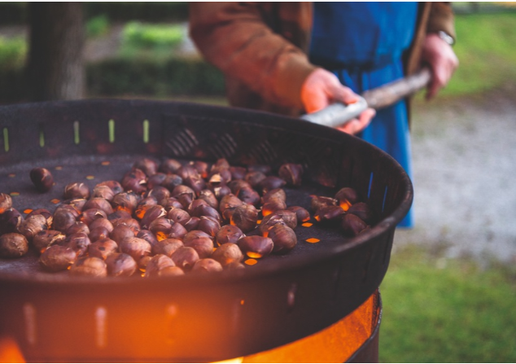
Unter der Leitung von Christian Wagner wird „das fast Traditionelle Törggelen“ modern in 5 Gängen interpretiert, was sicherlich wie wir Christian kennengelernt haben in eine Gourmet-Veranstaltung enden wird. Pro Gang wird dieses Menü durch korrespondierende Weine von unseren Komtur Albin entsprechend begleitet.

Wie jetzt schon in gewohnter Manier möchten wir unsere Weinbrüder bitten ihr „Ordensband“ mit Würde zu tragen.

Wir bitten um möglichst rasche Anmeldung und Einzahlung des Verkostungsbeitrags von € 82.- pro Person für Mitglieder und Partnerinnen bzw. von € 95.- für Gäste auf unser Vereins-Konto IBAN AT58 2050 6003 0000 2334 bei der Sparkasse Kirchbichl.

Anmeldungen bitte ausschließlich und per E-Mail an unseren KS georg.poell@drei.at (Handy +43 664 827 1339)
Mit weinbruderschaftlichen Grüßen
Albin Ettinger Georg Pöll
Komtur Komtureisekretär

